PRENDER EL SERVIDOR ESCUELA

1. Asegúrate de que la computadora esté conectada a una fuente de energía

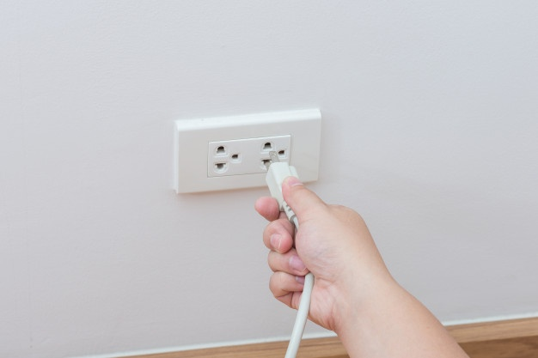 

1. Prender presionando el botón de encendido Power del equipo.

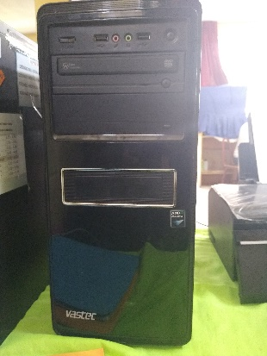 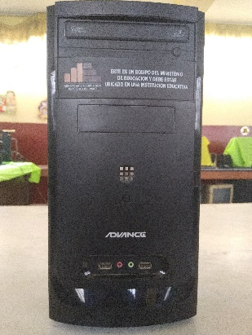

Botón power

Botón power

Servidor Vastec Servidor Advance

(secundaria) (Primaria)

1. Enciende el monitor oprimiendo el botón de encendido, power.

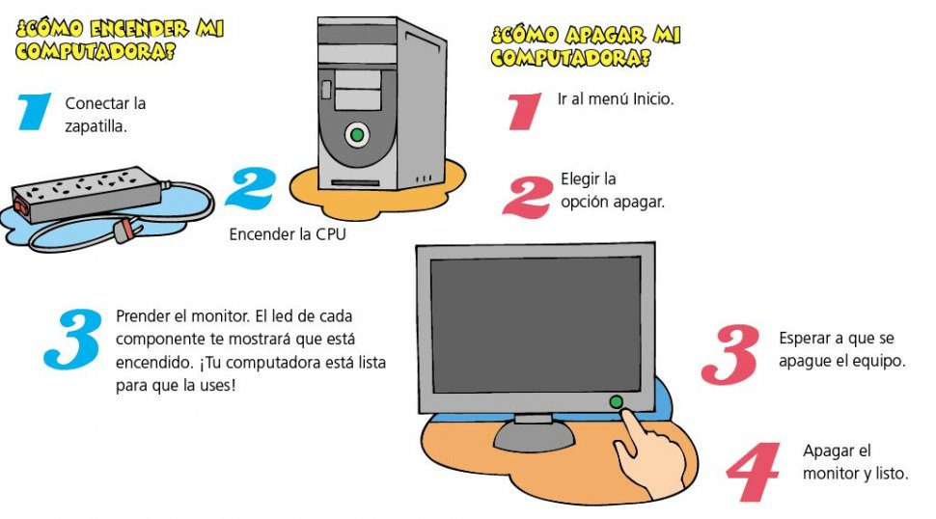

Botón power

1. En la siguiente pantalla, observarás varias opciones, (dependerá de la marca de la placa), dejar que realice su proceso.

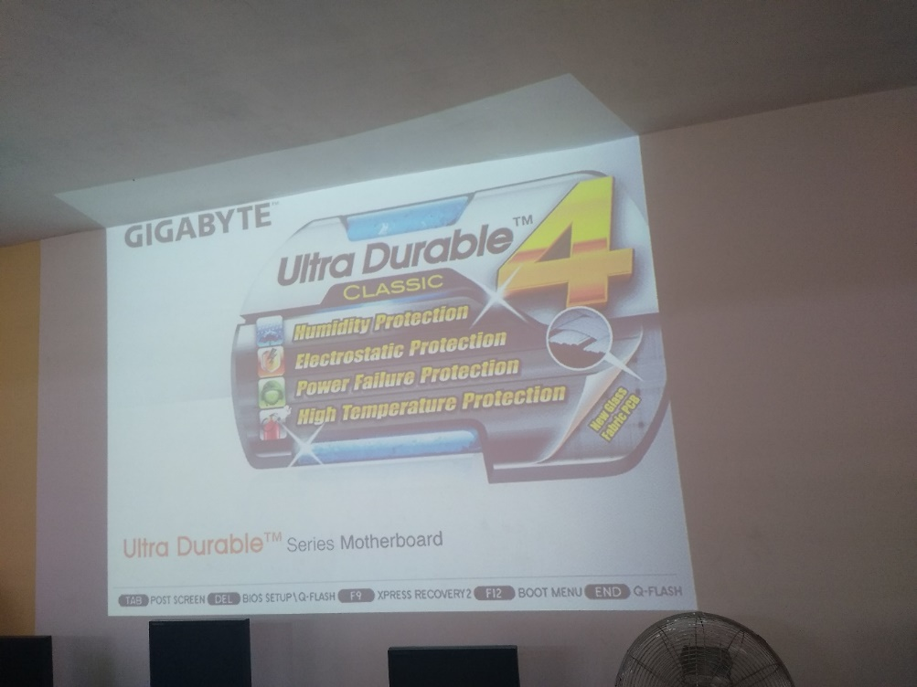 

1. En la siguiente pantalla, observarás que el sistema operativo del realiza el inicio del sistema. 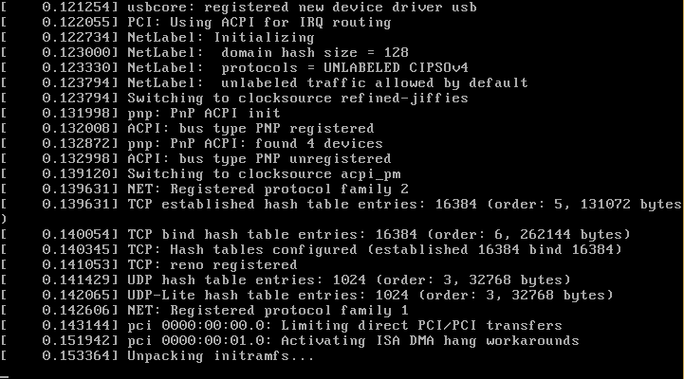
2. Cuando inicie el sistema mostrará la pantalla de ingreso al sistema, tiene dos usuarios, docente (tiene contraseña debido a que administra todo el sistema) y estudiante (no tiene contraseña, es solo usuario), usaremos el usuario docente.

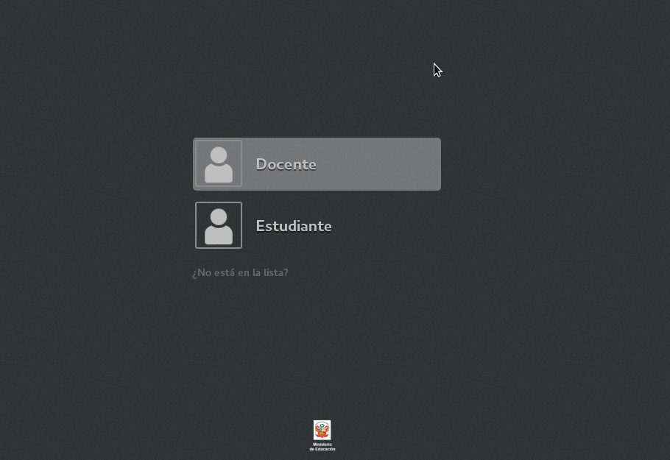

Clic en Docente

1. Al seleccionar docente nos pide la contraseña. Escriba la contraseña tecnotic en minúsculas y clic en el botón aceptar

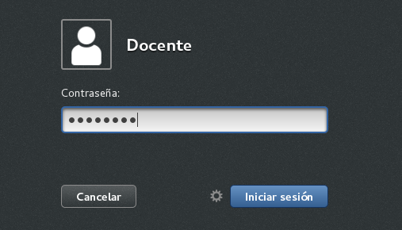

USUARIO: **Docente**

CONTRASEÑA: **tecnotic**

Escribir la contraseña

Clic

1. Después observarás el entorno de trabajo o escritorio.

